国家生物育种产教融合创新平台种猪基地建设项目

跟

踪

周

报

跟踪单位：湖北金信工程造价咨询有限公司
跟踪人员：张超 位艳 盛昌
跟踪时间：2024年4月22日~2024年4月27日

跟 踪 日 志
工程名称：国家生物育种产教融合创新平台种猪基地建设项目
日期：2024年4月27日 | 星期日 | 记录人：张超 位艳
一、工程概况：
- 施工内容：华中农业大学国家生物育种产教融合创新平台种猪基地建设，包括营养和设备研发中心、科教成果展示厅、洗消车间、科研猪舍、科教基地工作区、隔离舍、测定舍、环保中心，以及道路、围墙、参观通道等配套附属设施的建设，猪舍动力系统、猪舍照明插座系统、猪舍应急照明疏散系统、猪舍消防报警系统、猪舍消防广播系统、猪舍综合网络信息系统、猪舍高低压配电系统、消防栓给水系统、喷淋灭火给水系统、自来水给水系统、排水系统、生活区给排水、生活区照明电气。
- 施工单位：中建建工建设有限公司
- 合同金额：33820084.31元 人民币（大写）：叁仟叁佰捌拾贰万零捌拾肆元叁角壹分；其中专业工程暂估价金额：900000.0元 人民币（大写）玖拾万元整；暂列金额：200000.0元 人民币（大写）贰拾万元整。
- 合同工期：150天。
- 开工时间：2023年12月22日。
- 施工进展：（含工艺要求检查、施工尺寸测量等）
- 营养和设备研发中心：设备区地面钢筋绑扎，屋面檩条安装；
- 科教成果展示厅：砌体砌筑，屋面檩条安装；
- 洗消车间：钢结构防火涂料喷涂，砌体砌筑
- 科研猪舍：钢结构防火涂料喷涂，室内地面给排水预埋，墙体砌筑，檩条安装；
- 科教基地工作区：钢结构防火涂料喷涂，二构浇筑，砌体砌筑；
- 隔离舍：二构钢筋焊接；
- 环保区水池：止水钢板安装，底板混凝土浇筑；
- 室外排水：污水检查井砌筑，管道布放，雨水管沟槽开挖；
- 室外道路：路槽开挖。
后附图片
营养和设备研发中心设备区地面钢筋：
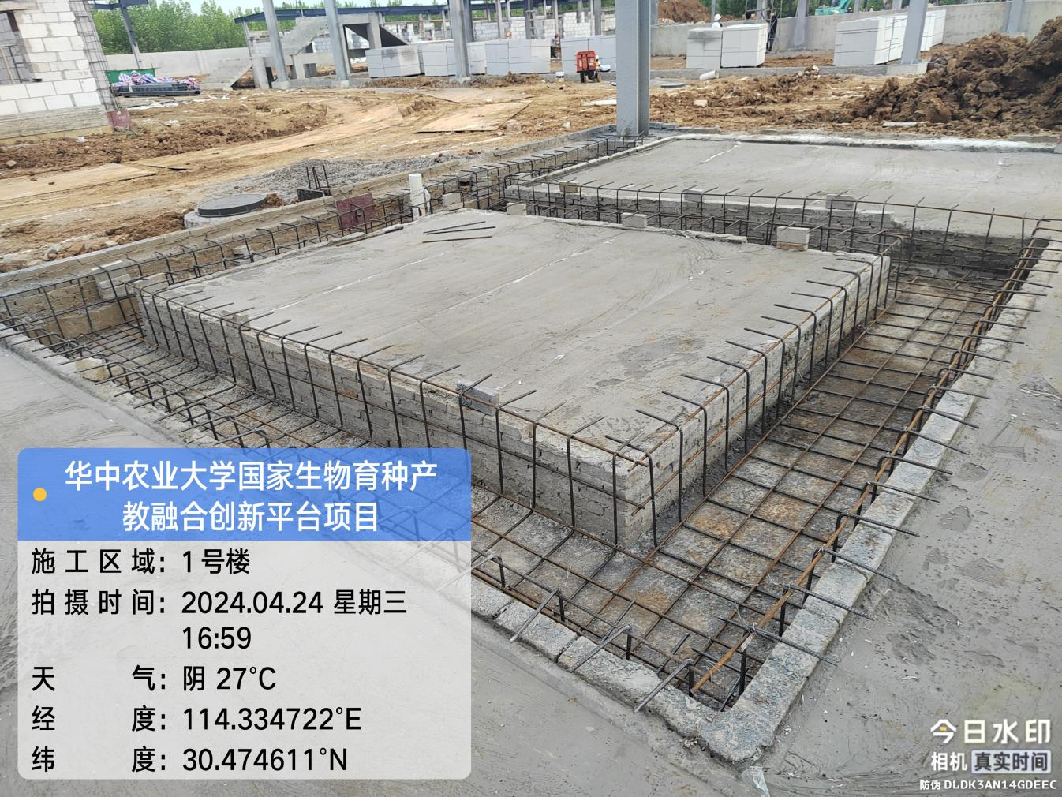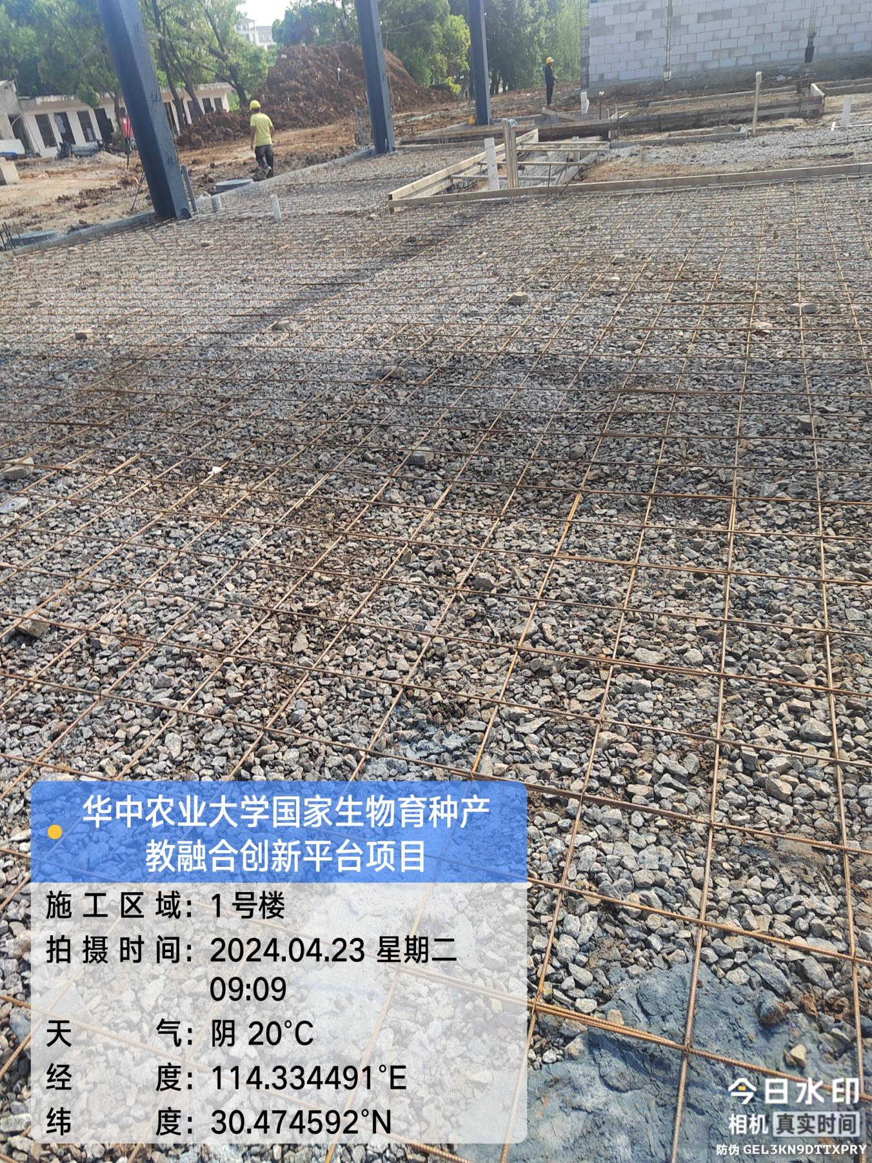
营养和设备研发中心檩条安装：
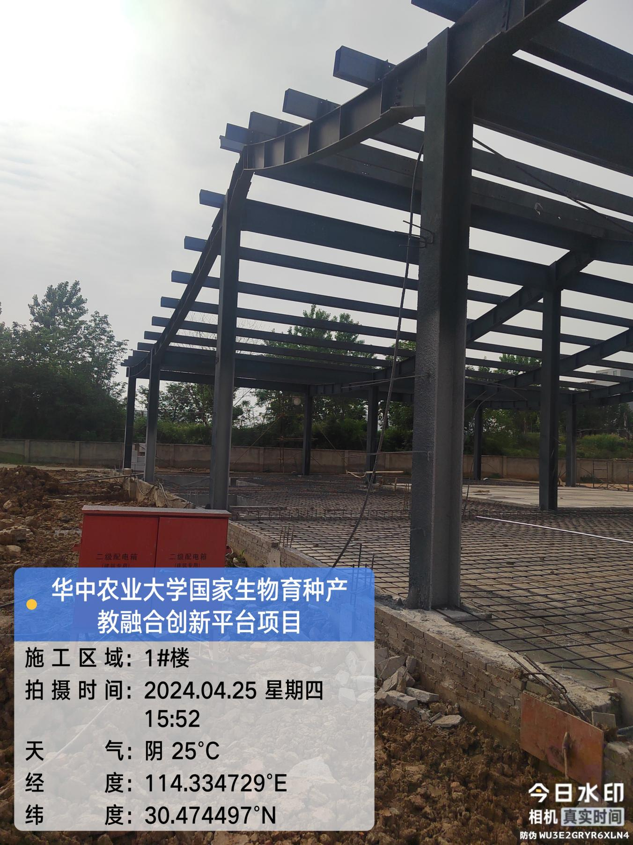
科教成果展示厅檩条安装：
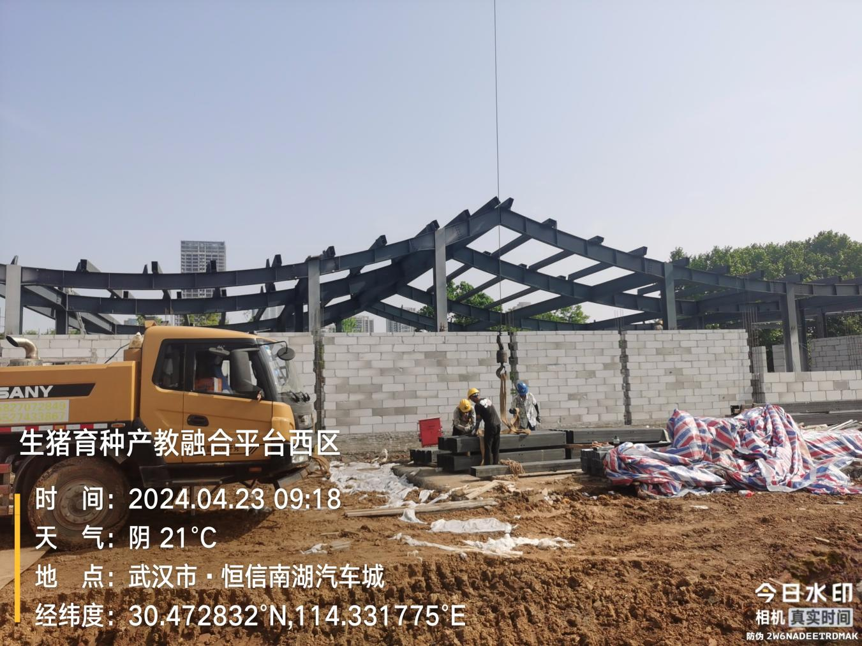
科教成果展示厅砌体：
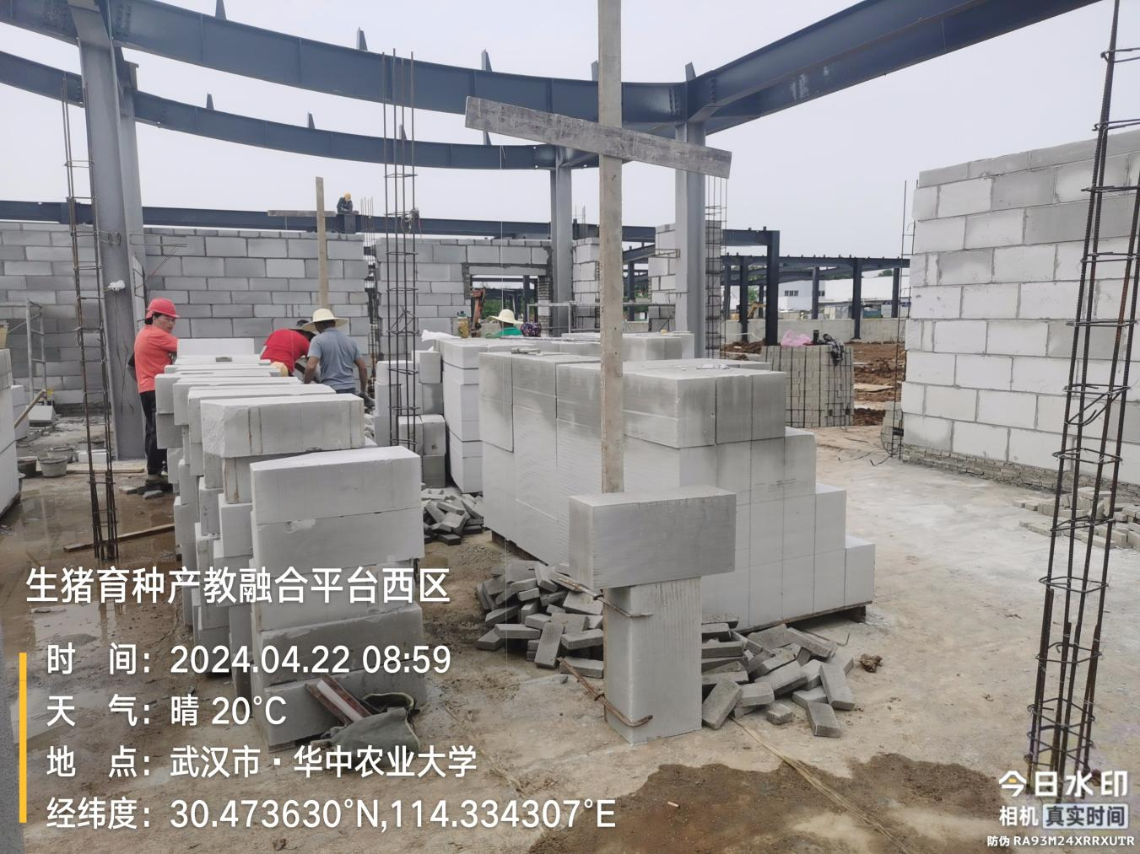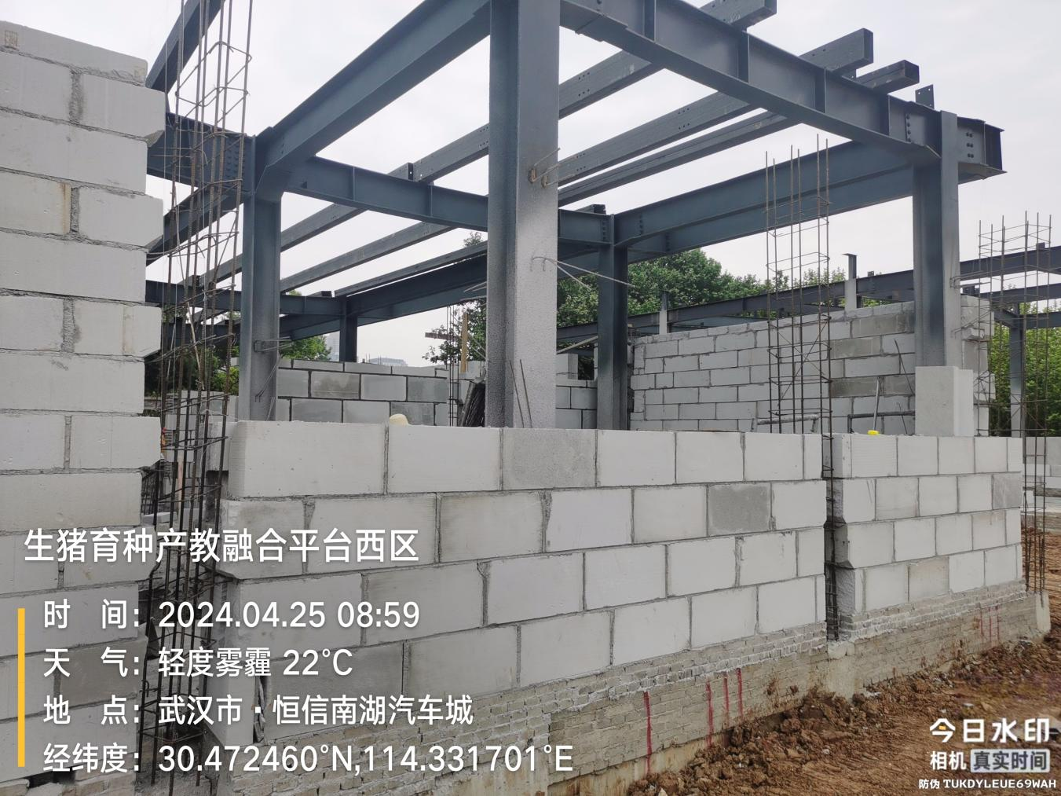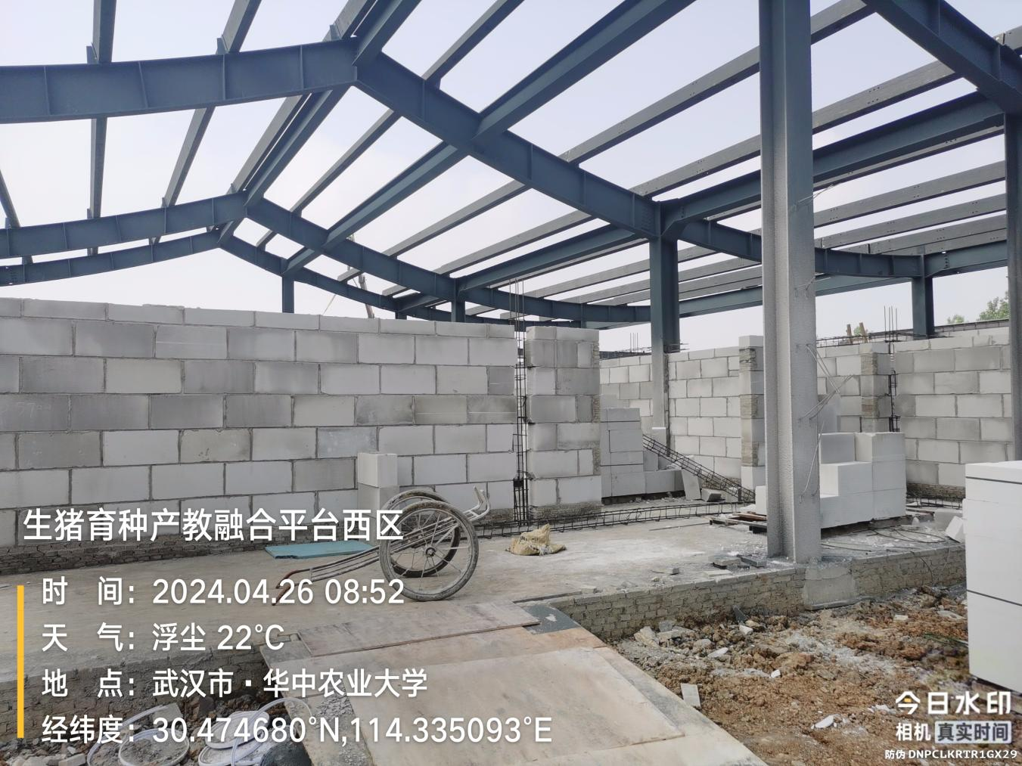
洗消车间钢结构防火涂料：
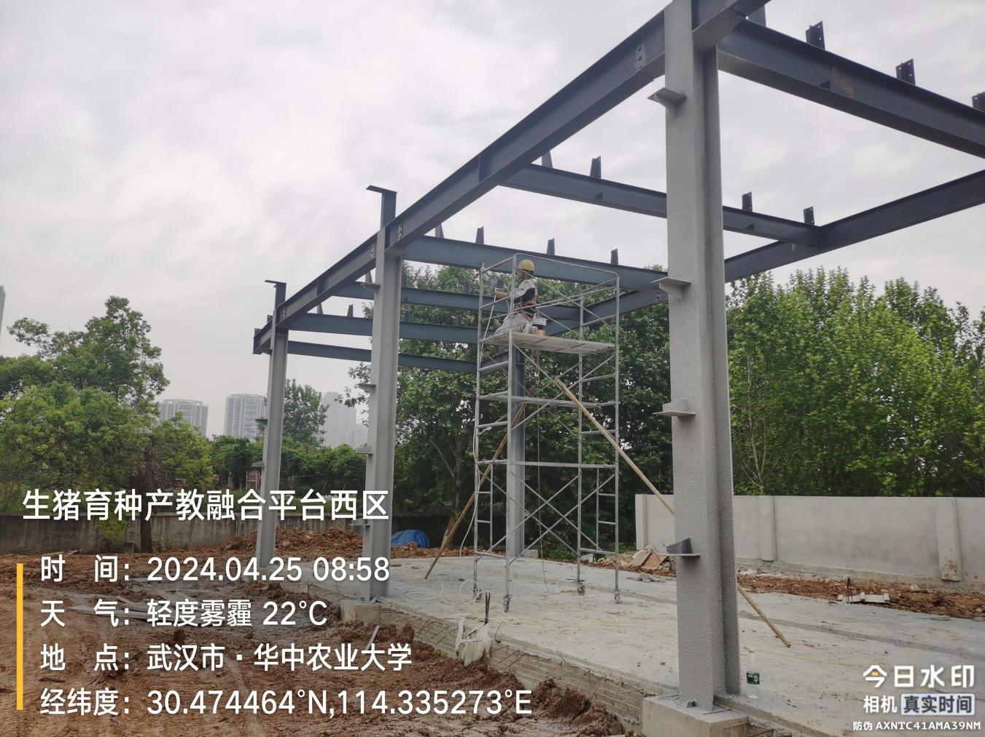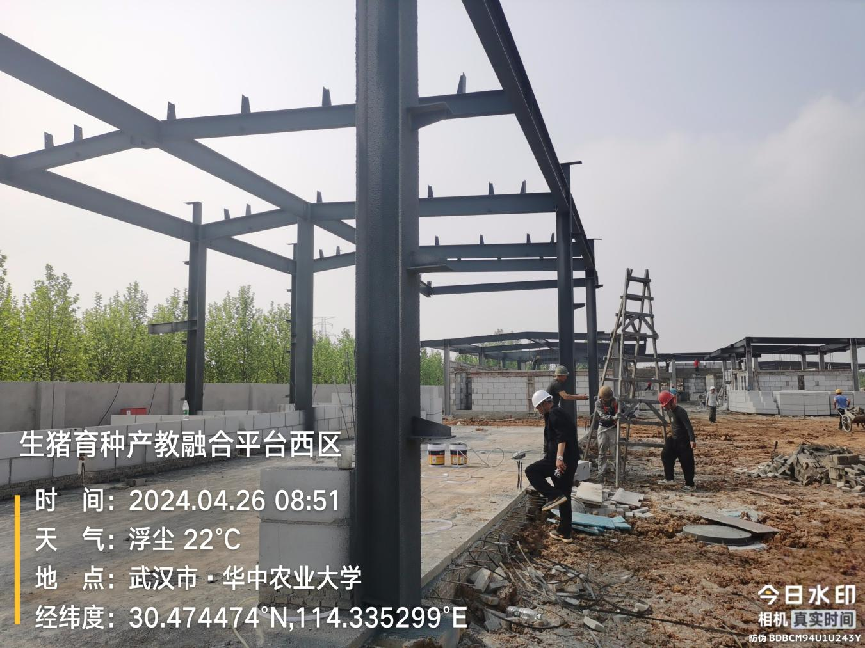
洗消车间砌体：
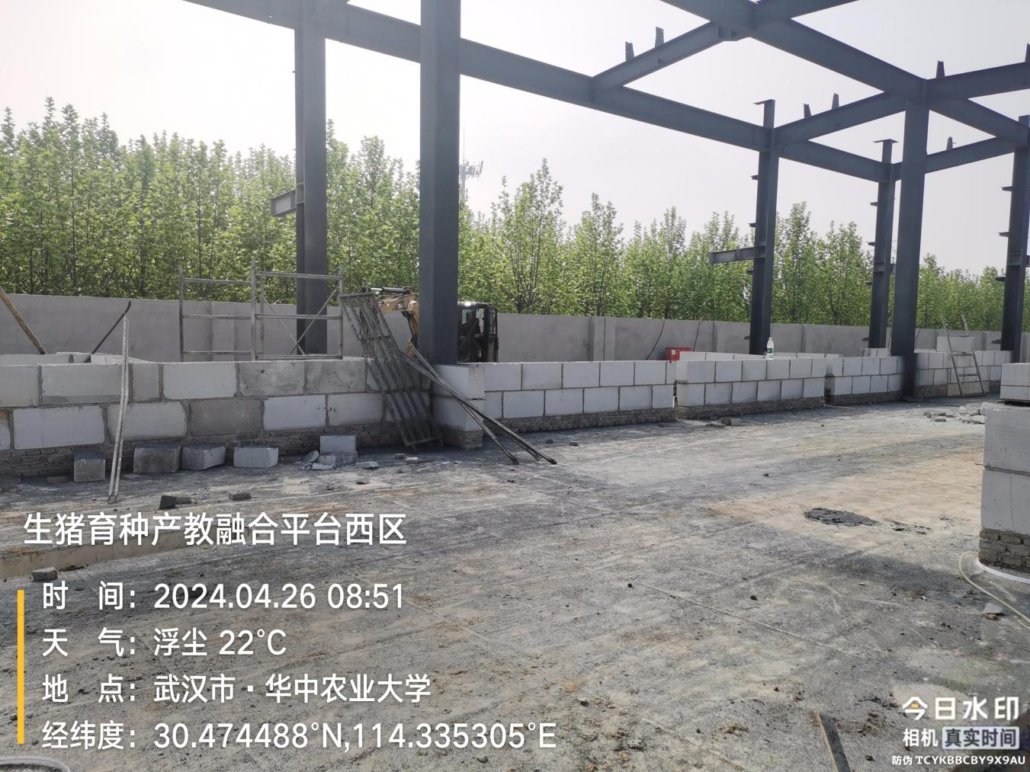
科研猪舍房心回填：
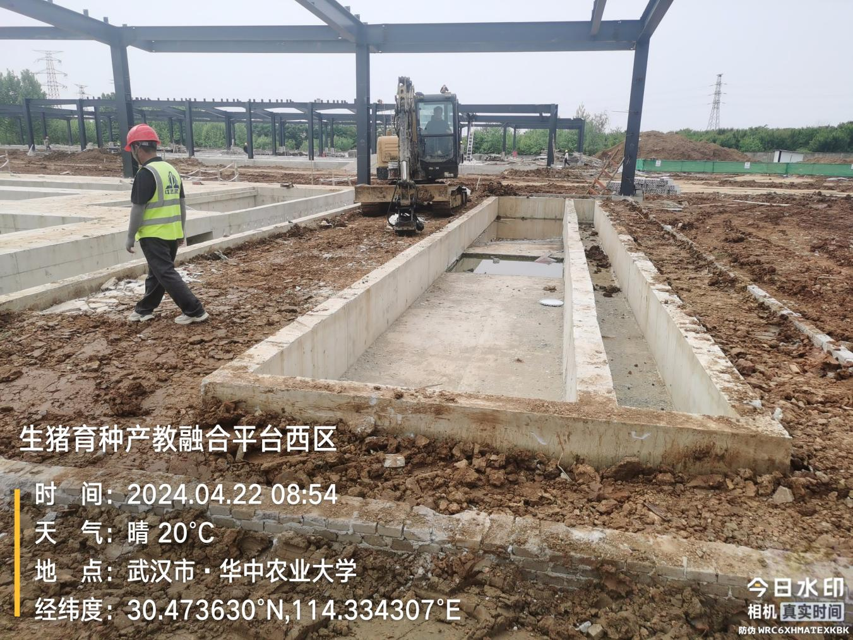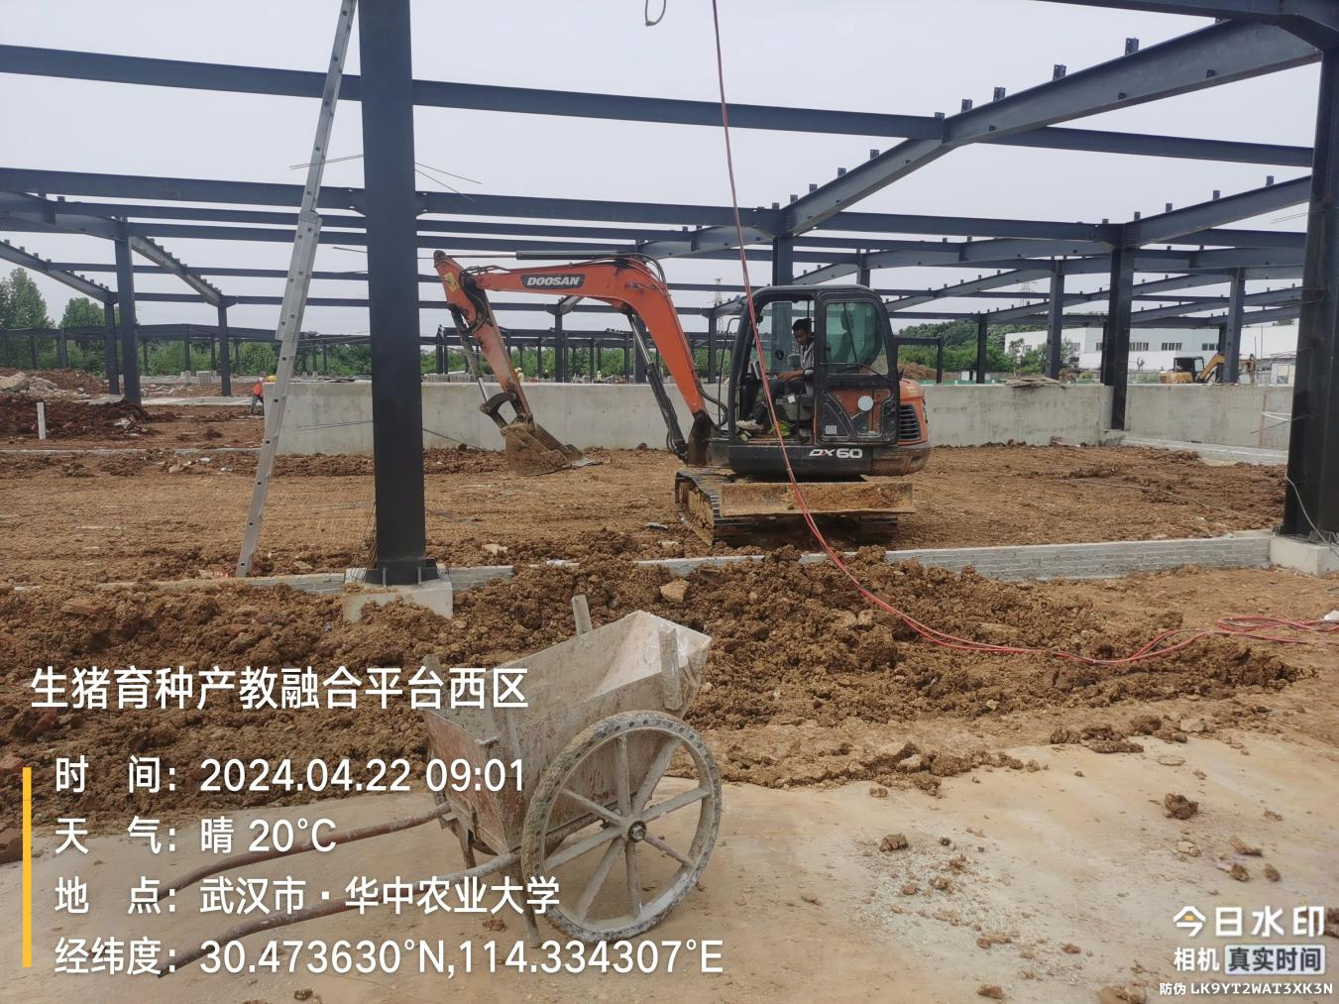
科研猪舍地面碎石：
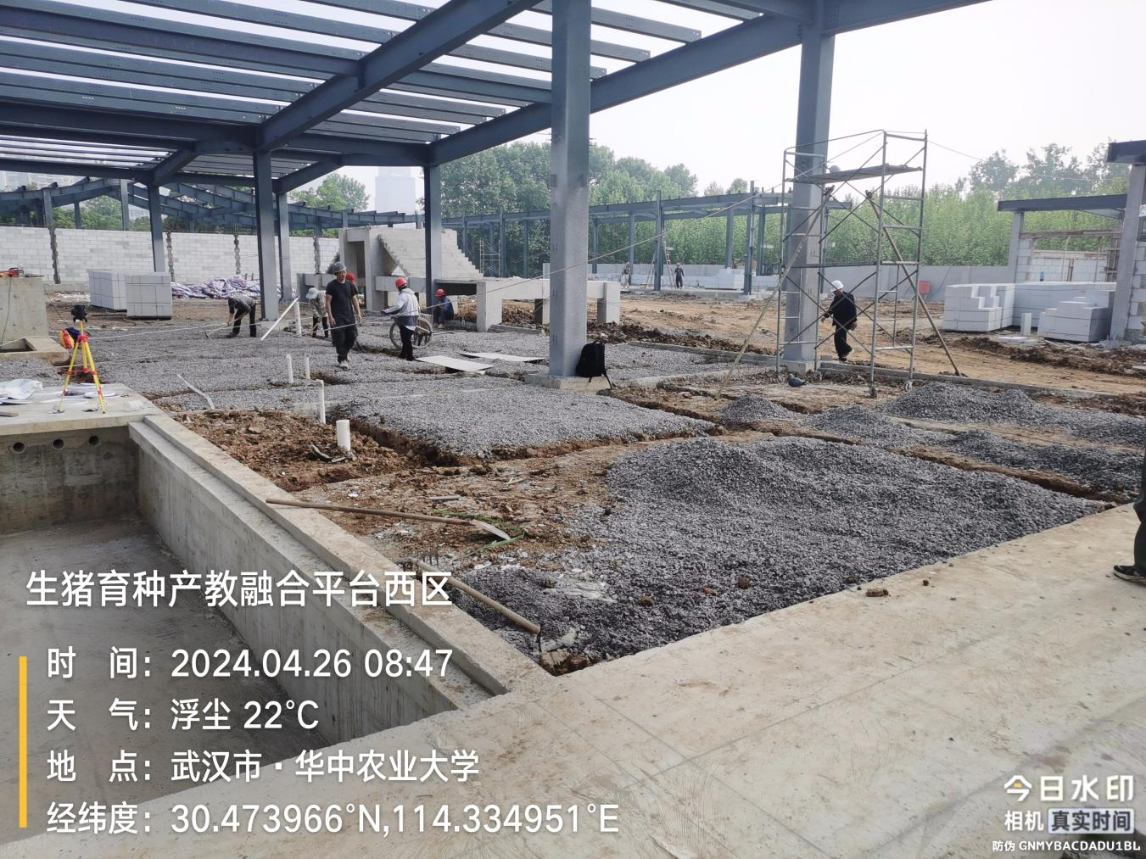
科研猪舍排水管道：
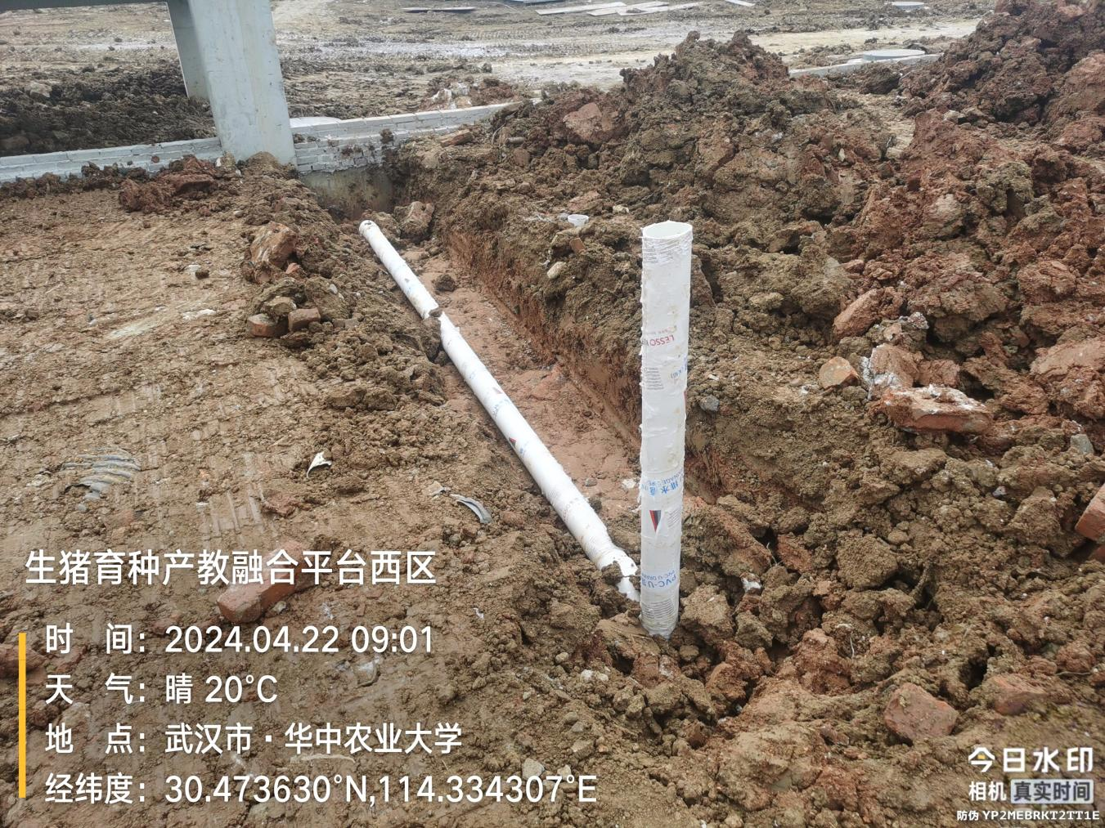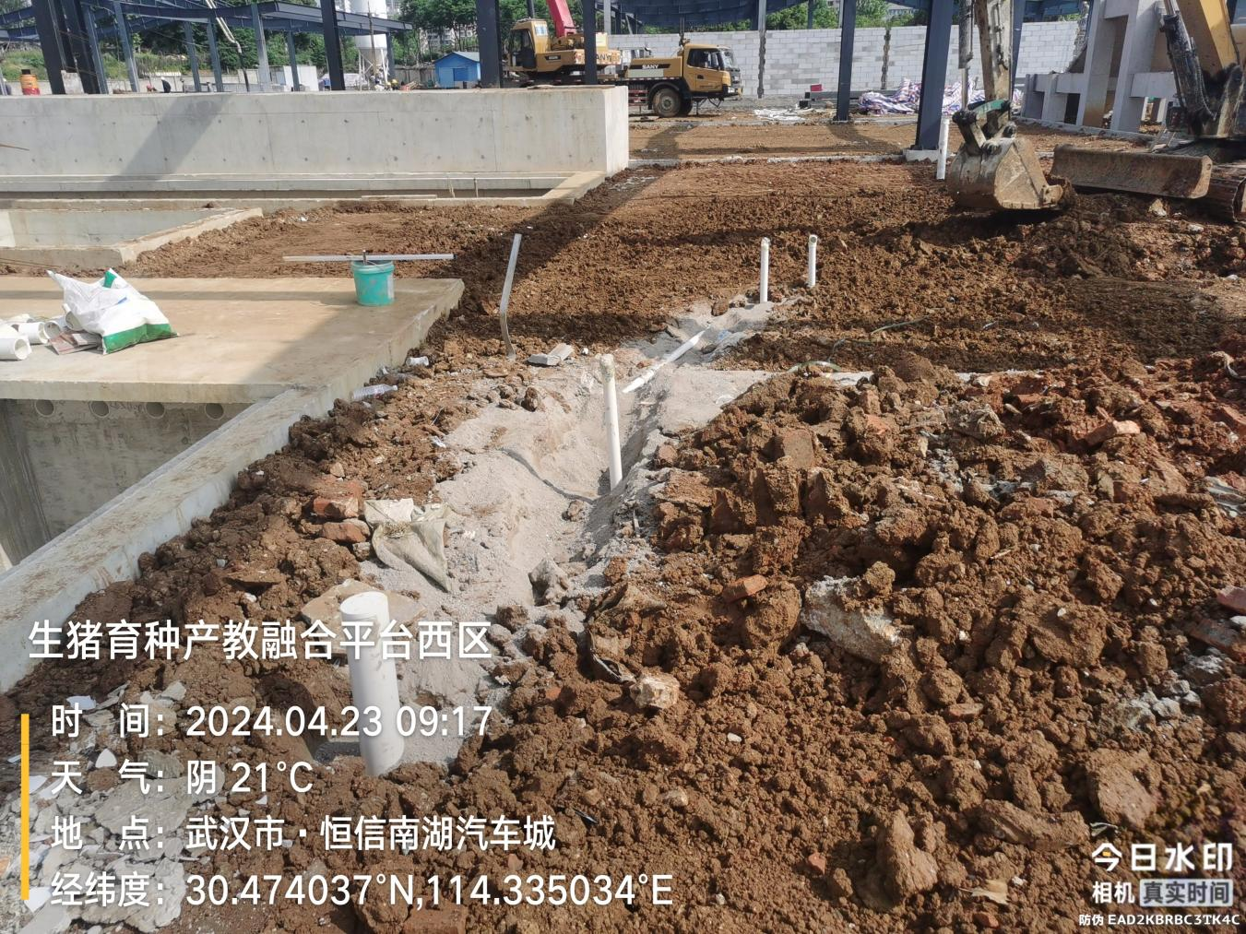
科研猪舍钢结构防火涂料：
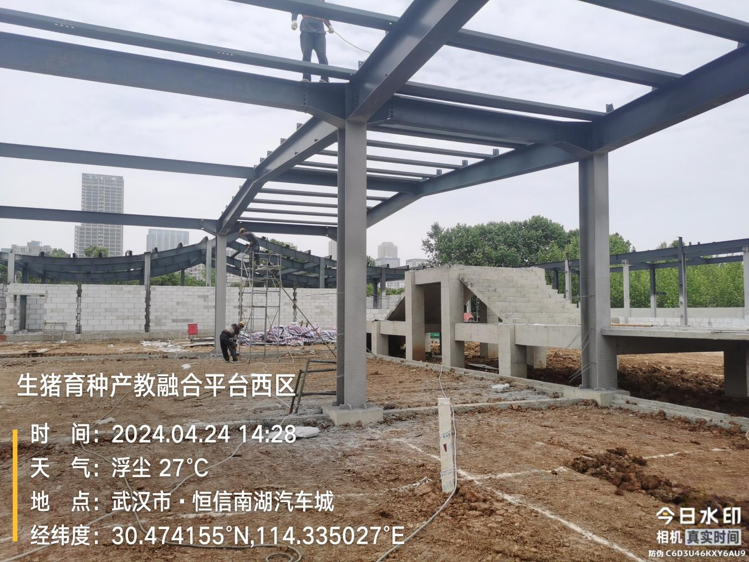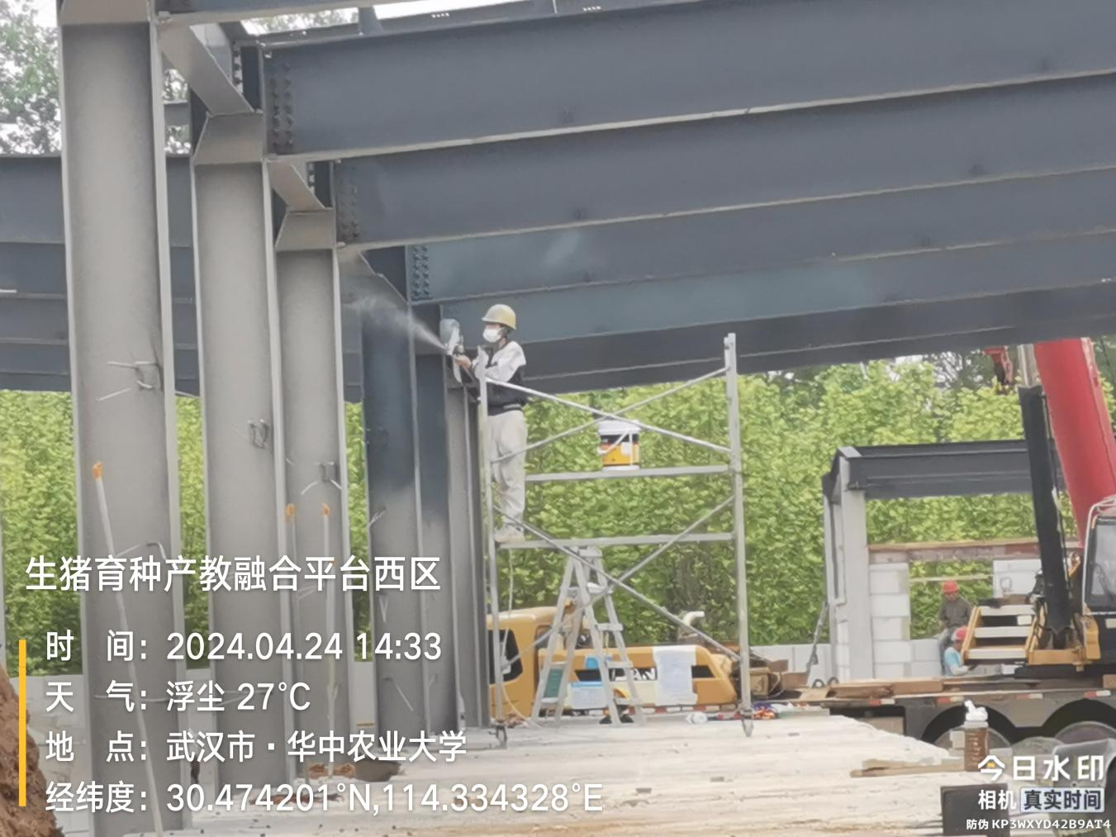
科研猪舍檩条安装：
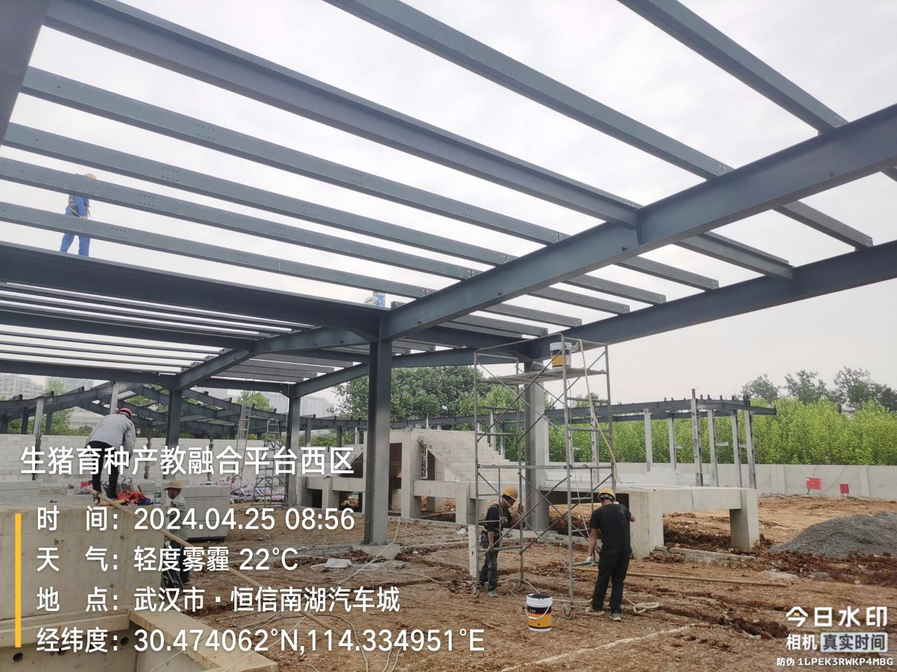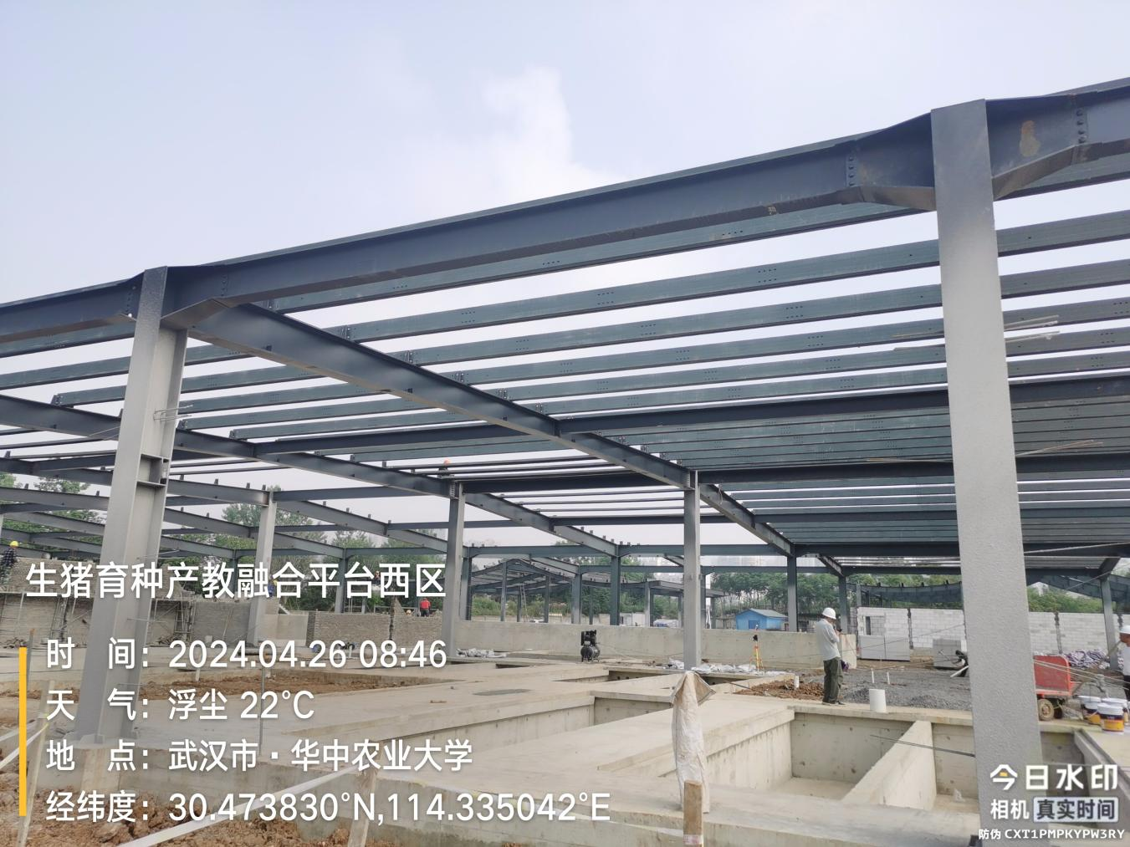
科研猪舍砌体：
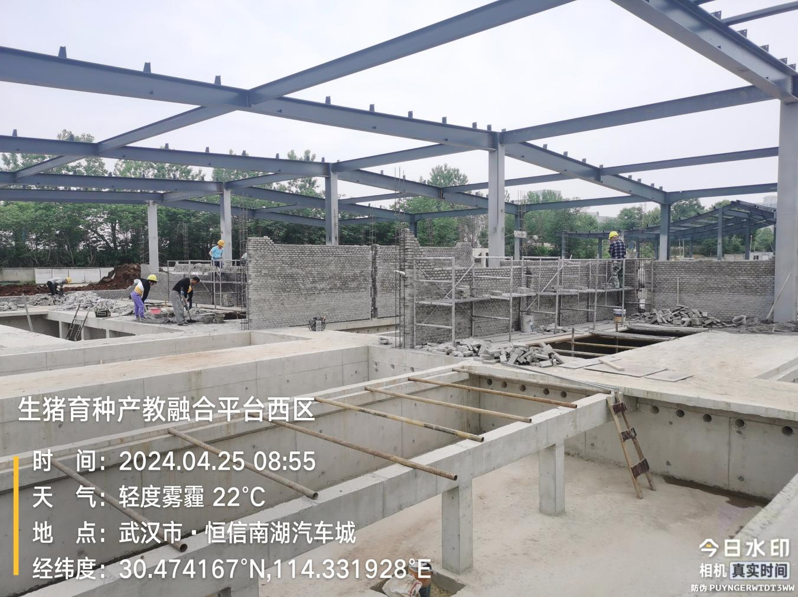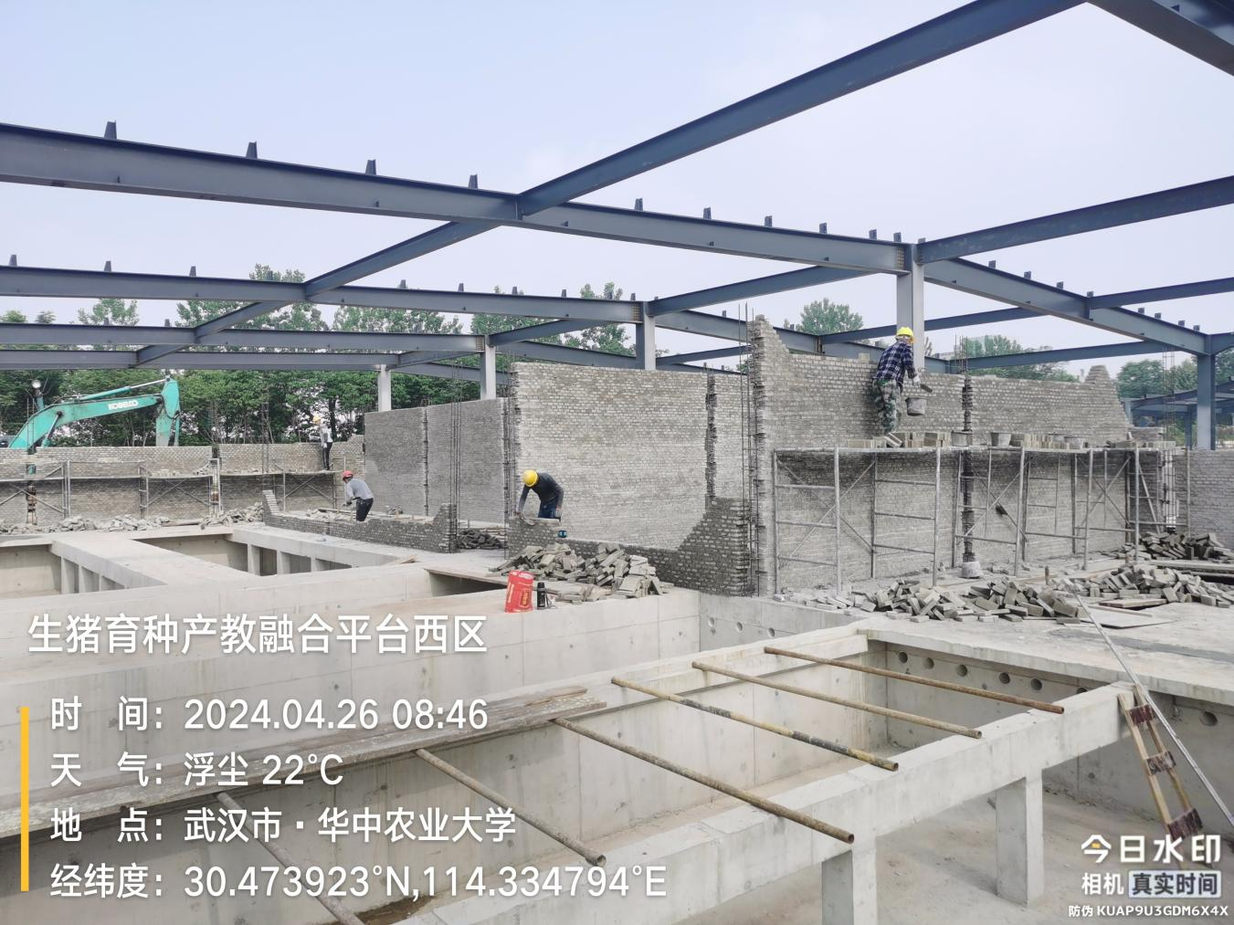
科教基地工作区钢结构防火涂料：
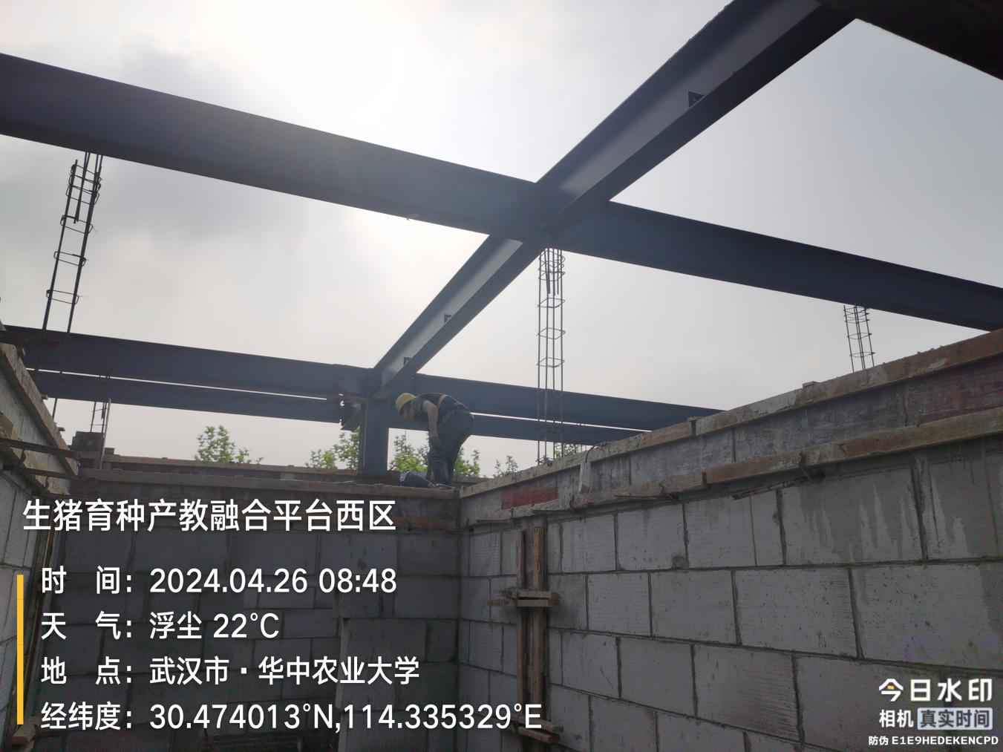
科教基地工作区二构：
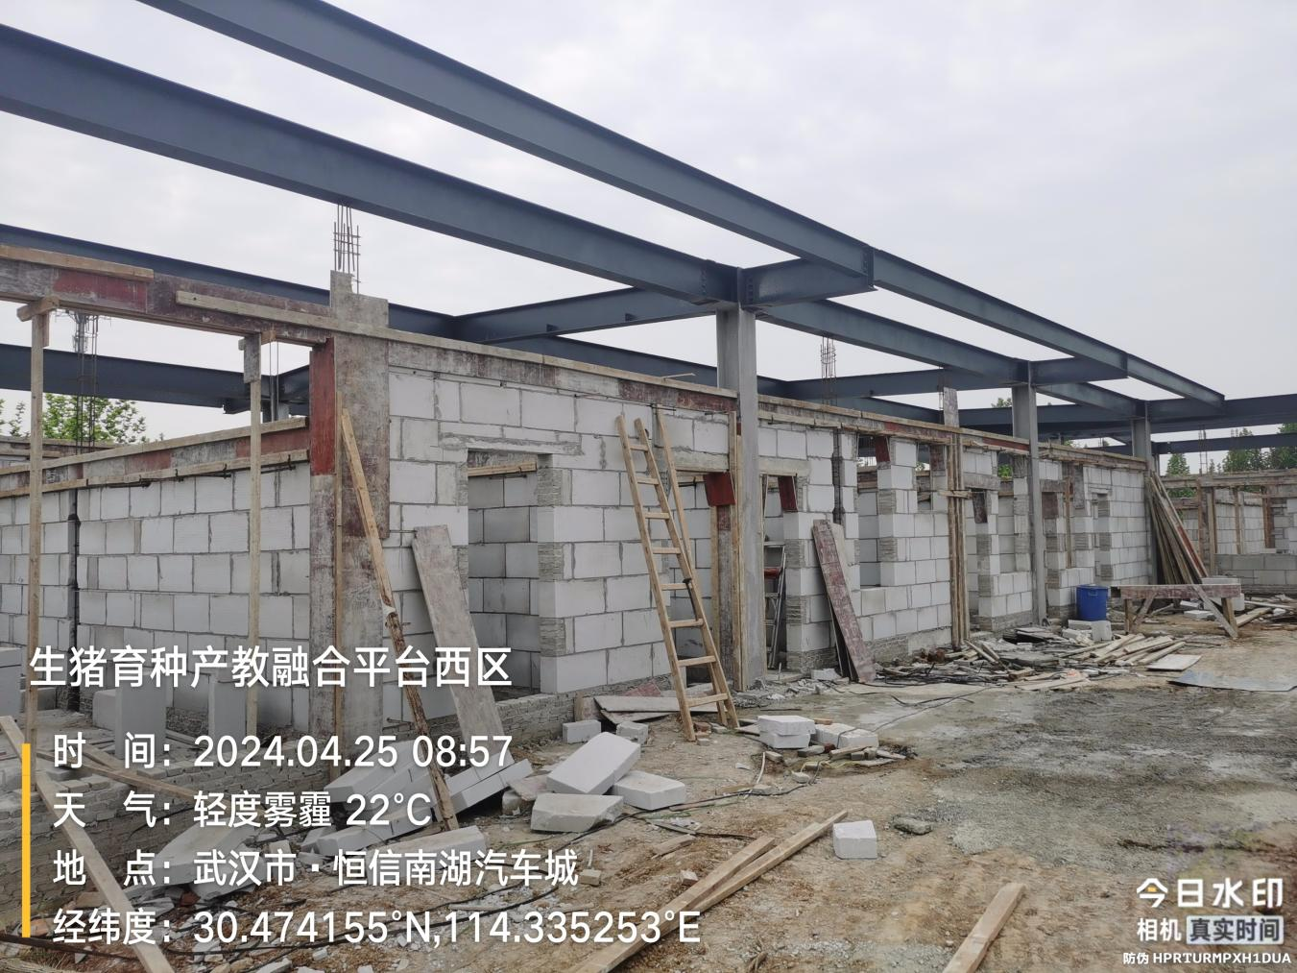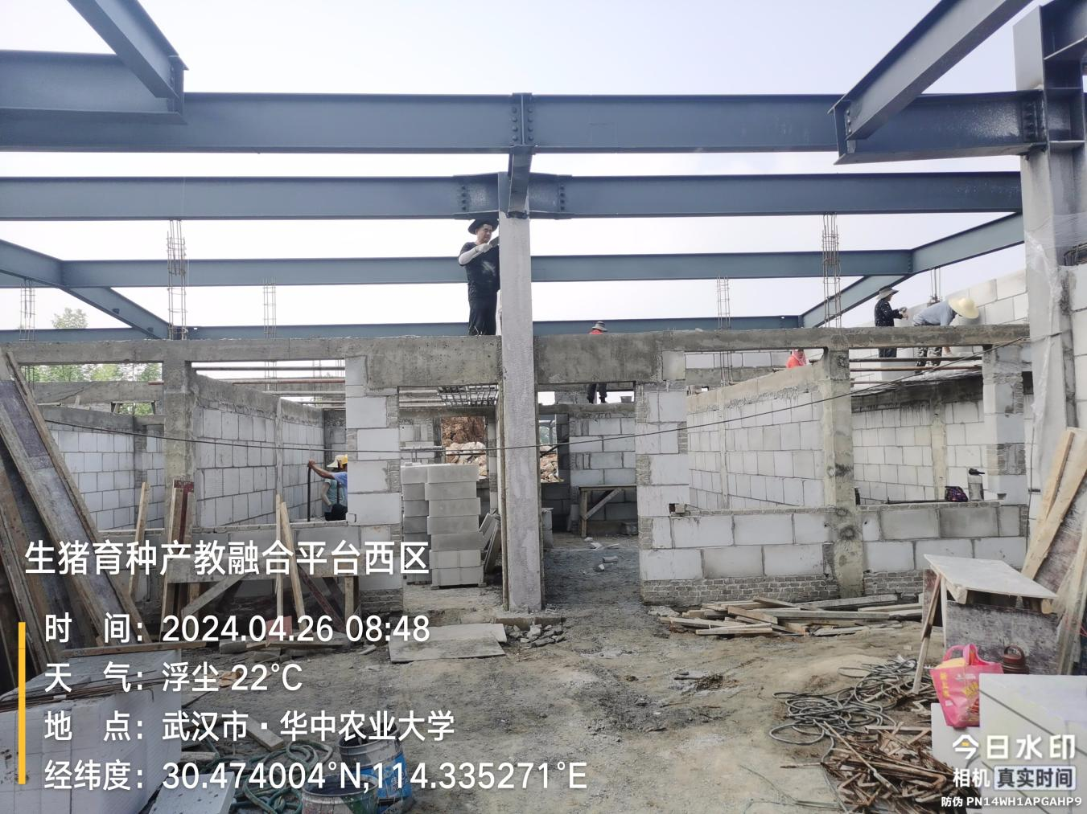
科教基地工作区墙体砌筑：
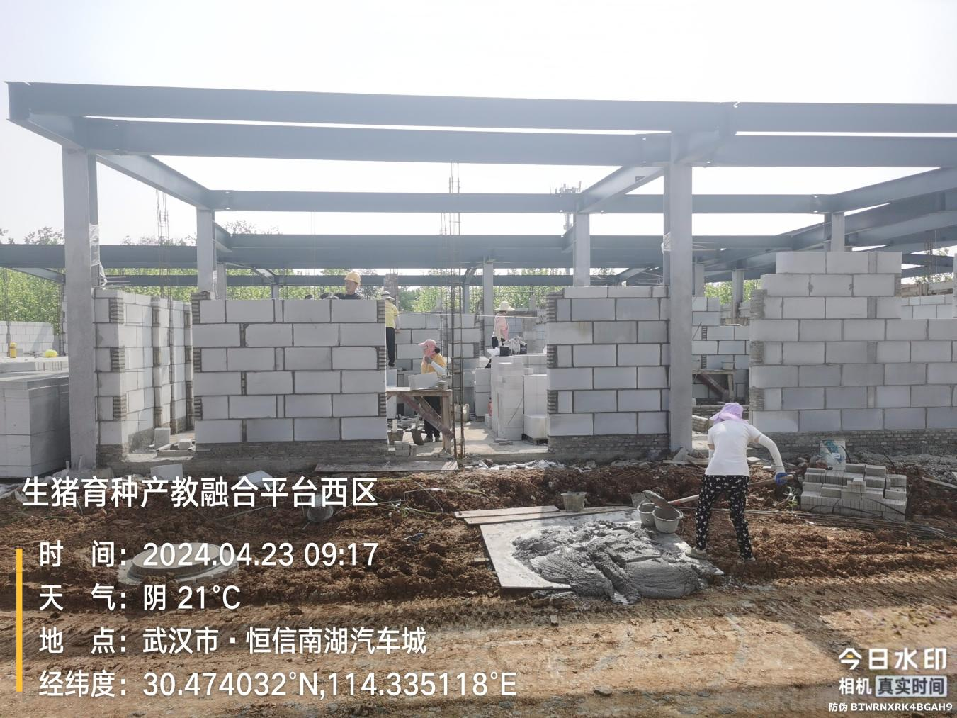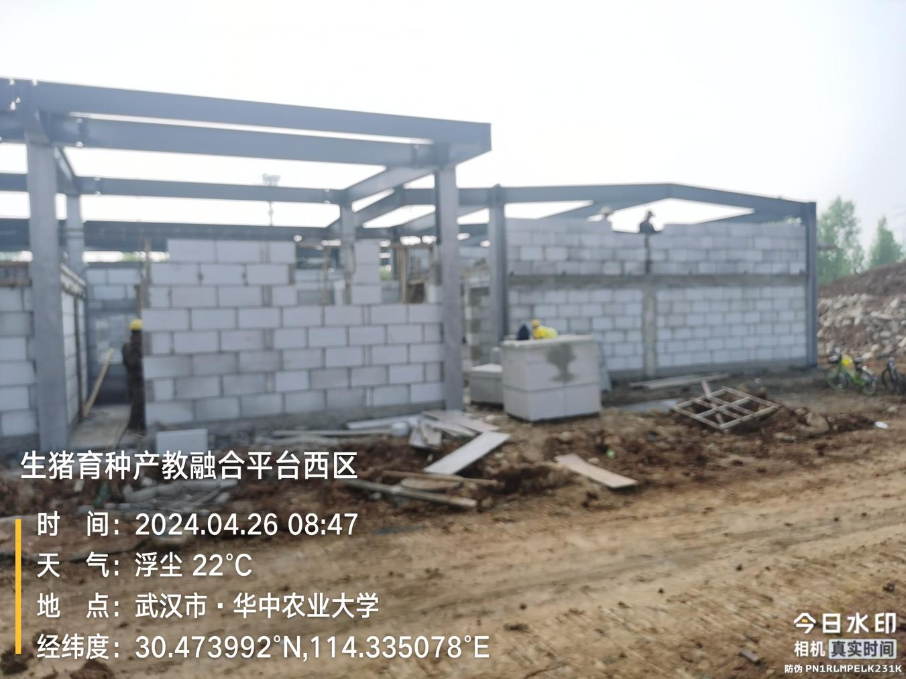
隔离舍二构钢筋焊接：
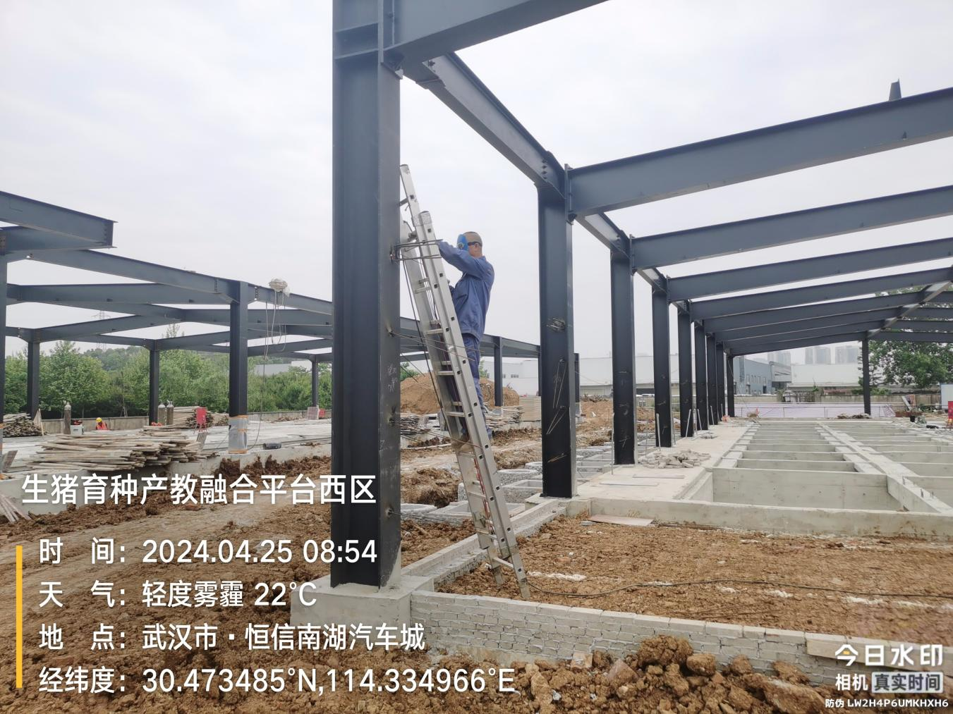
环保区水池注水钢板：
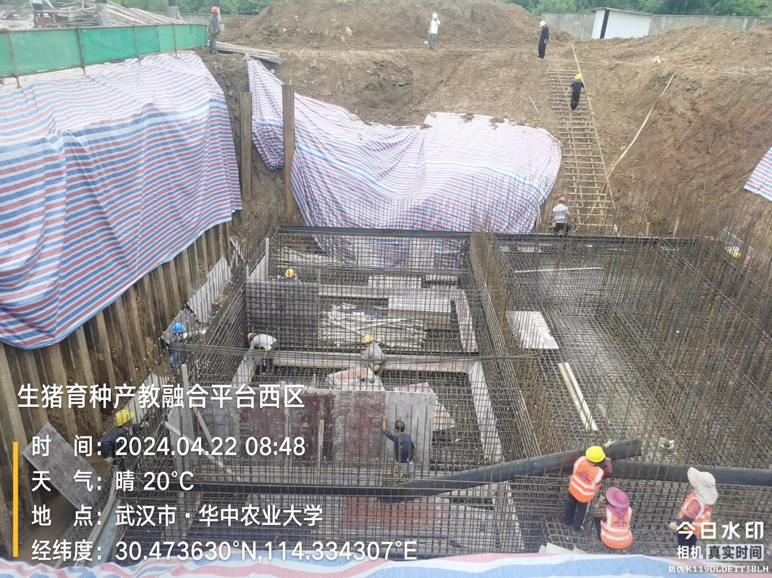
环保区水池底板浇筑：
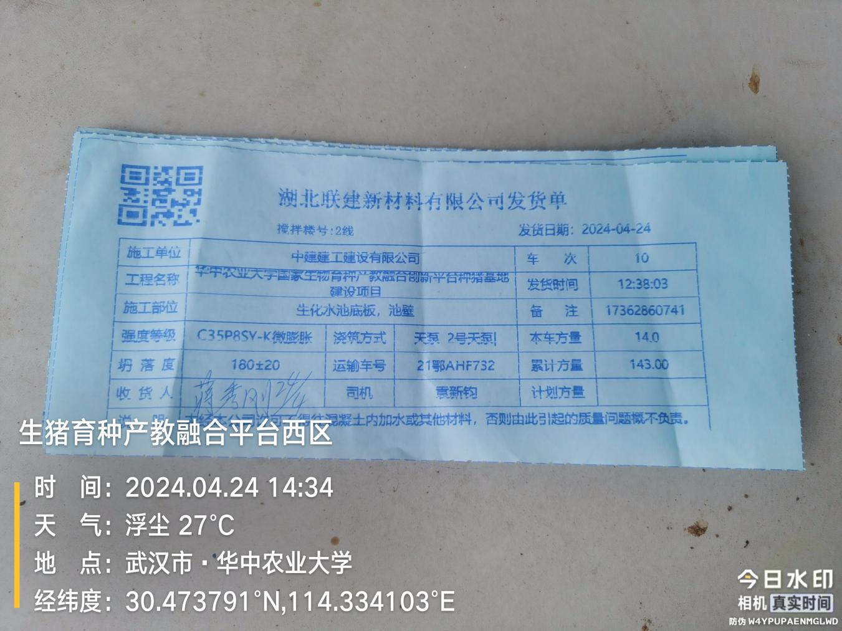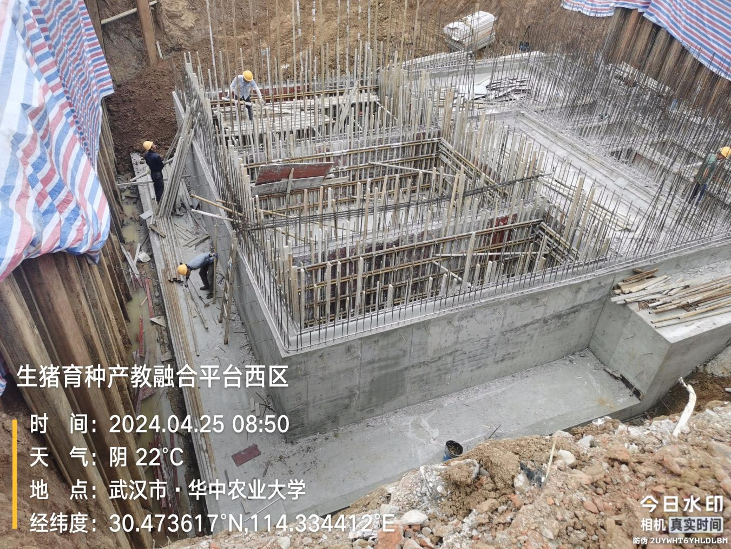
污水检查井：
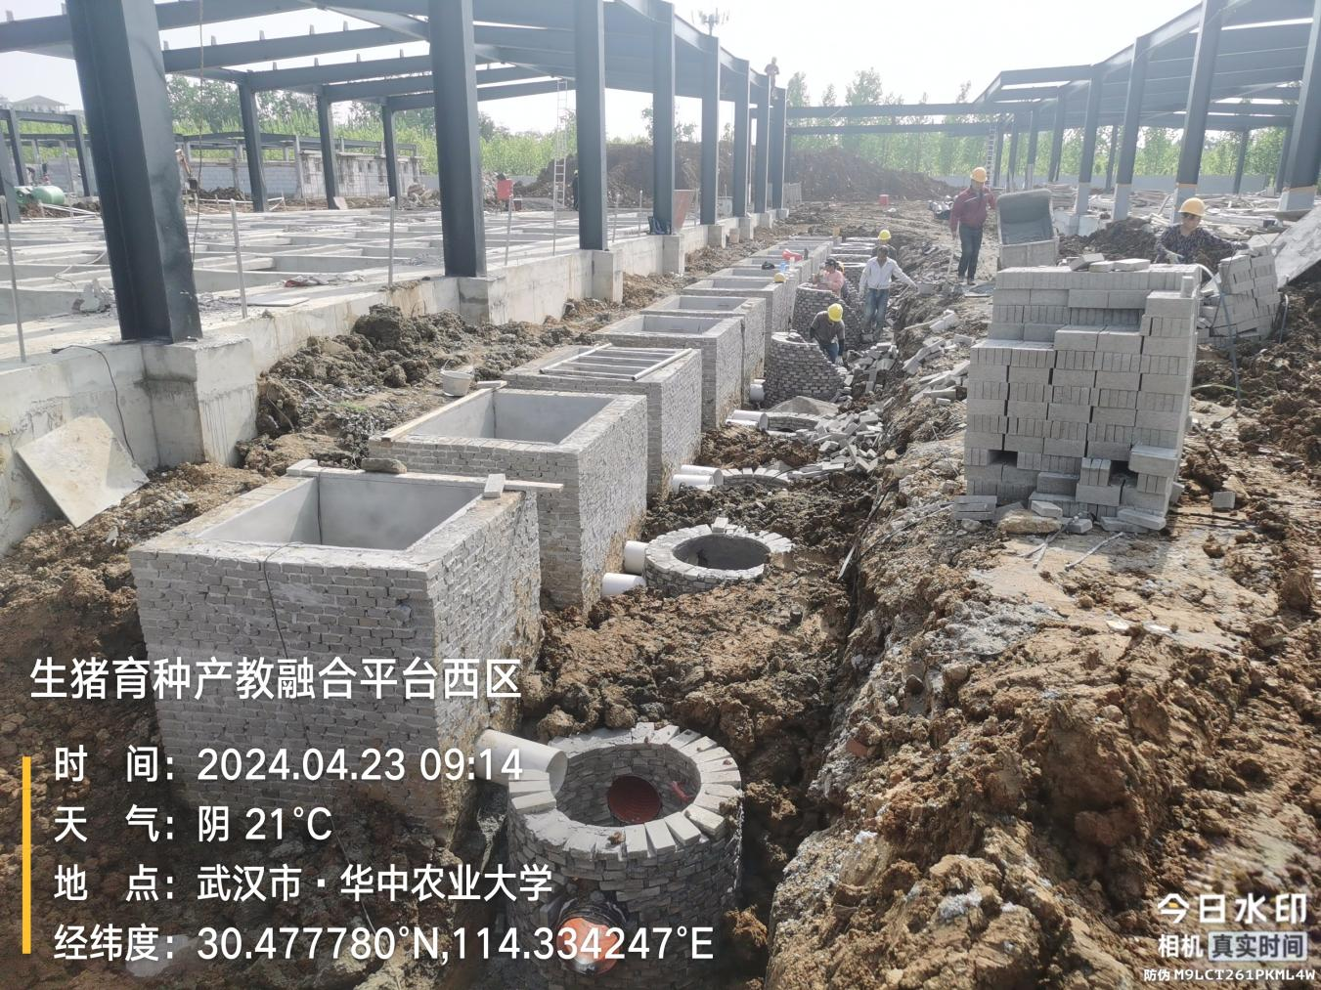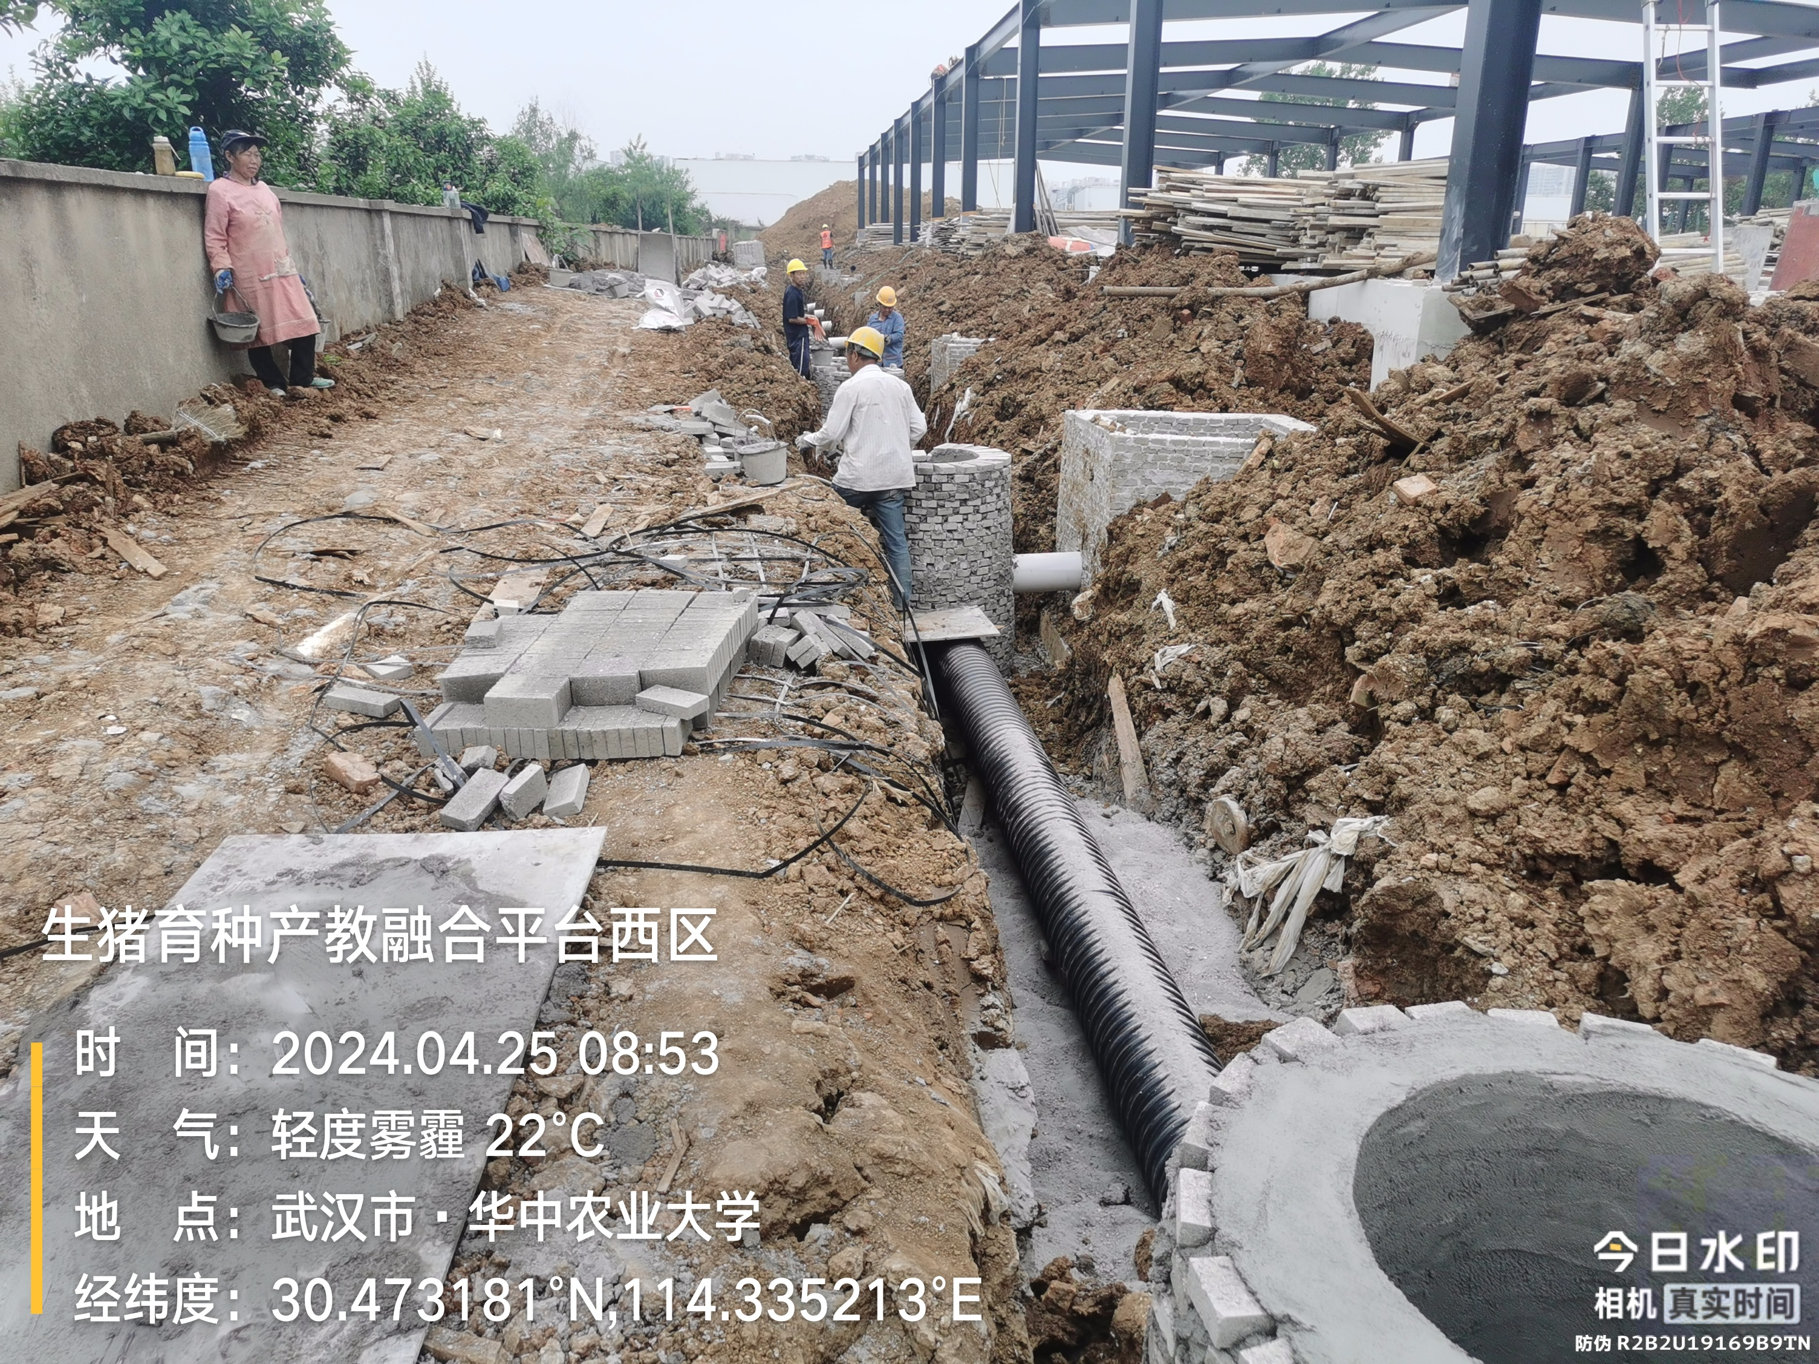
污水管：
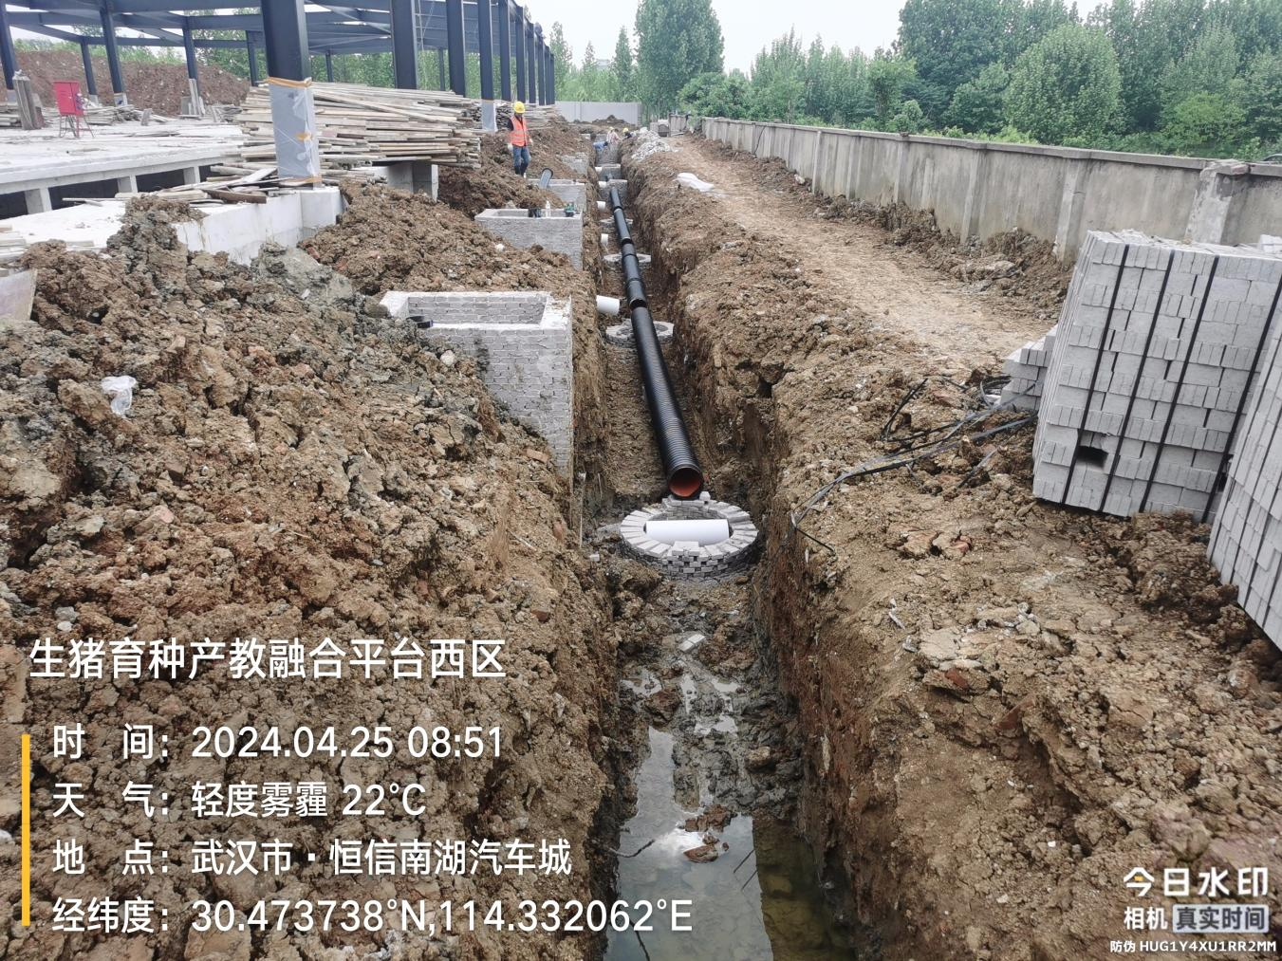
雨水管槽：
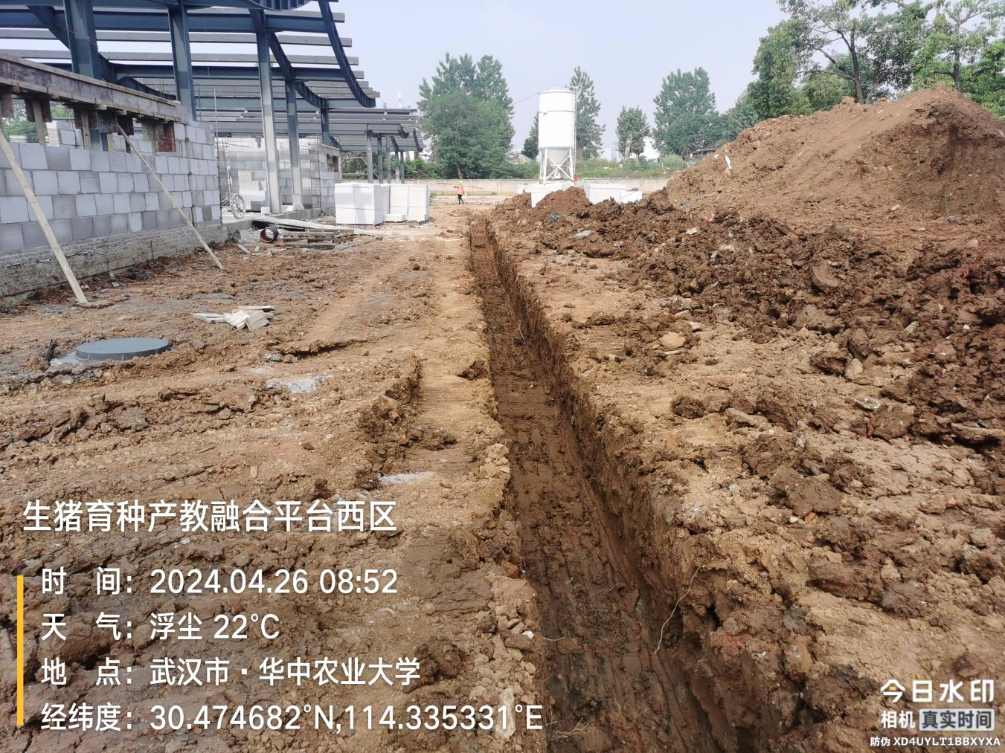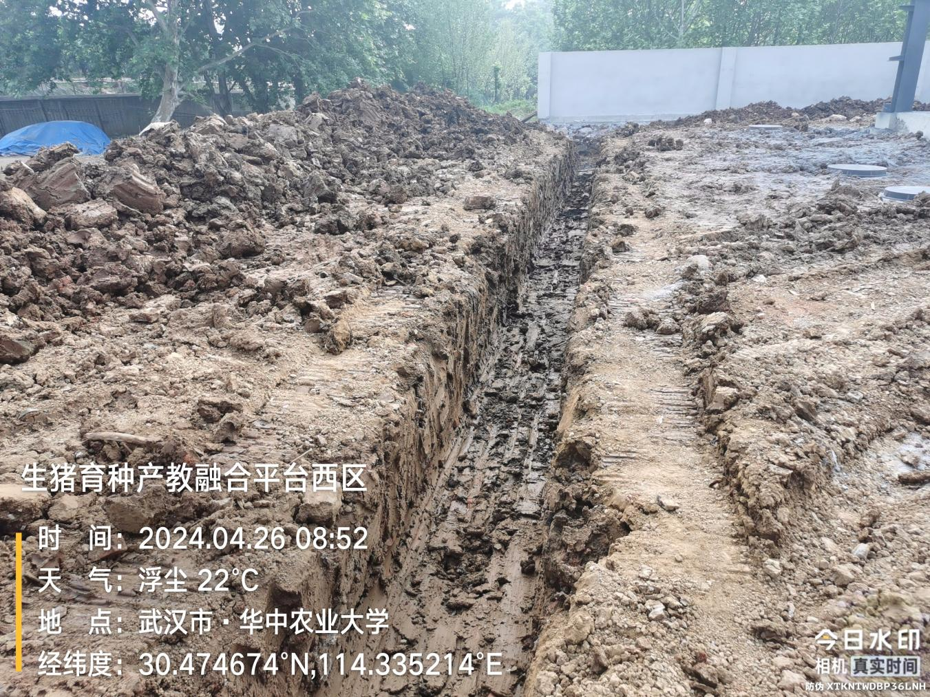
路槽开挖：
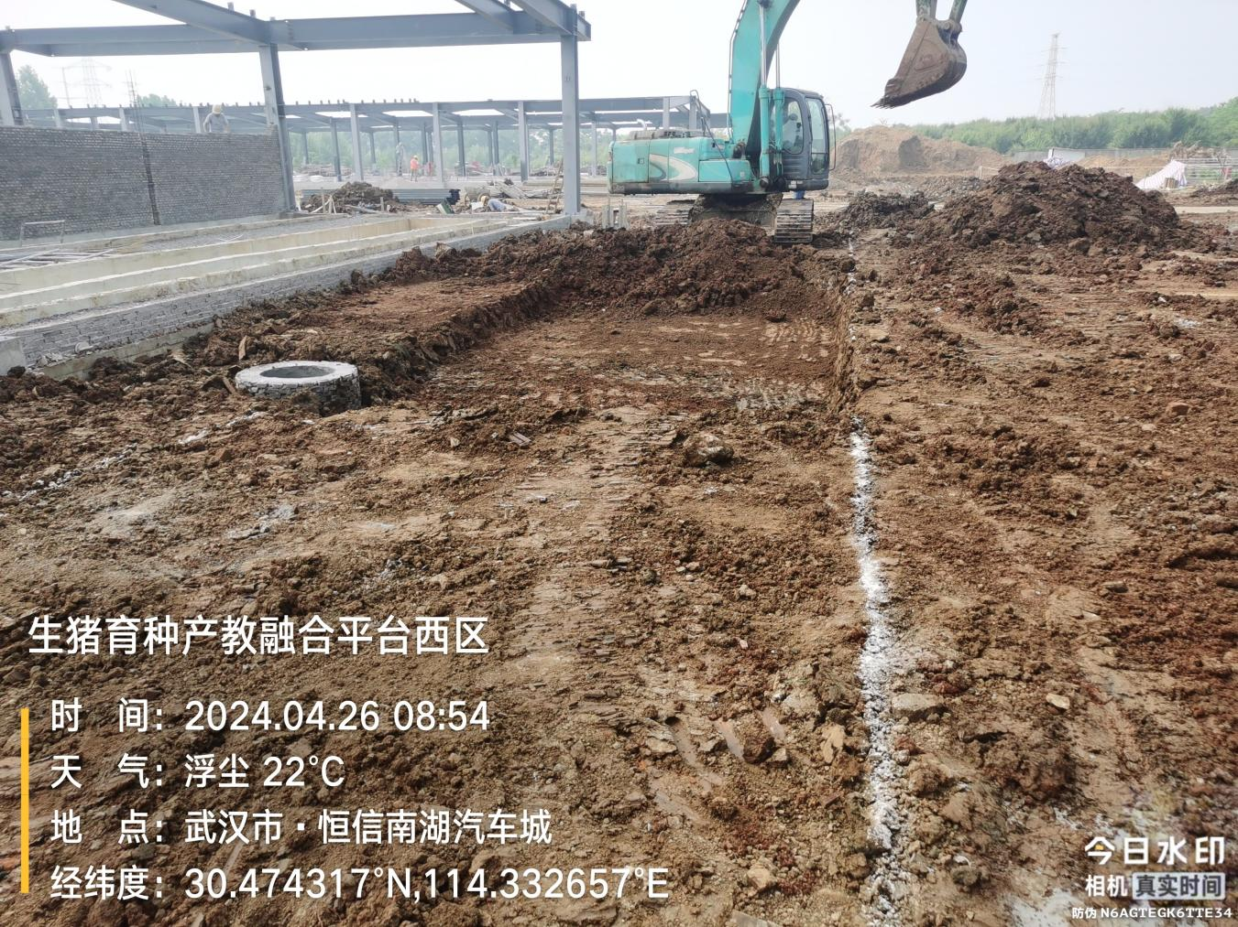
- 其他（若有）
防火涂料
